ACTIVITE EN CLASSE
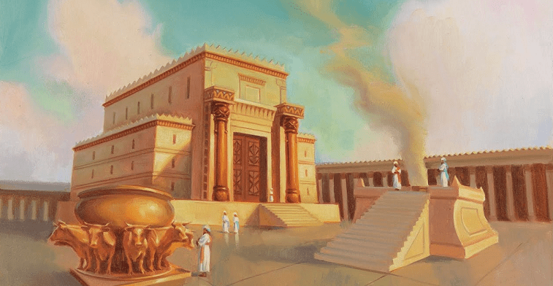
Un temple pour Dieu
Pendant de nombreuses années, le peuple de Dieu loue Dieu et lui offre des sacrifices dans différents lieux. Ils veulent avoir un endroit où ils pourront accomplir ces choses importantes et mettre l’Arche de l’Alliance.
Le père de Salomon, le roi David, voulait construire un temple à Jérusalem, mais Dieu ne lui a pas permis de le faire. Ce fut la tâche de Salomon. Il construisit un temple très beau et très impressionnant.
1ROIS 6 : 12 L'Eternel adressa la parole à Salomon: 12 «Te voilà en train de construire ce temple! Si tu suis mes prescriptions, si tu mets mes règles en pratique, si tu respectes et gardes tous mes commandements, j'accomplirai la promesse que j'ai faite à ton père David envers toi:
13 j'habiterai au milieu des Israélites et je n'abandonnerai pas mon peuple, Israël.»
Dieu lui-même lui en a donné l’ordre. Autrefois, dans le désert, Dieu avait dit à son peuple de lui dresser une tente dans laquelle il pourrait demeurer et où les Israélites pourraient le rencontrer. Car même si Dieu est infiniment grand, il veut être en communion avec nous, vivre une relation intime avec nous. Car c’est lui qui nous a créés. Il est notre Père céleste et il nous aime plus que tout.
Nous n’avons plus de tente où nous devons aller pour rencontrer Dieu. Aujourd’hui, c’est beaucoup plus facile. Nous pouvons être en communion avec Dieu partout et à tout moment. Comment ? En priant ou en lisant la Bible. Car Dieu nous parle de façon toute personnelle à travers la Bible. En la lisant nous apprenons à mieux le connaître.
*« Les gens ont contribué de diverses façons à la construction du temple. Leurs contributions constituaient un acte d’adoration. Ce lieu était un endroit sacré et on y entrait avec respect.

Qu’est-ce que le respect ? (laissez les enfants répondre)
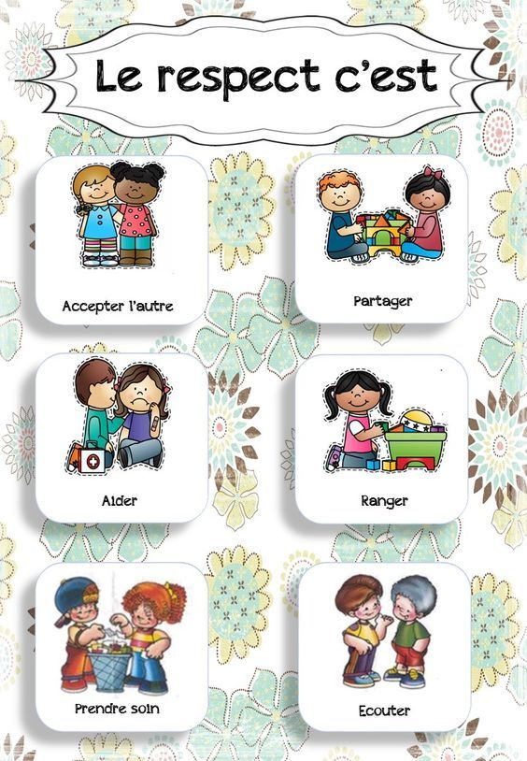

Quelles attitudes démontrent que tu as du respect pour Dieu ? (laissez les enfants répondre)
Nous pouvons aussi contribuer à l’adoration dans notre église. Comment ? (En ne courant pas, en ne criant pas et en ne bavardant pas pendant le culte, en gardant notre église propre, en ramassant les déchets, en prenant soin du mobilier, etc.) (Extrait tiré du manuel de l’animateur*)
Nous devons respecter ce lieu dédié à Dieu car il est présent dans son église. Et notre attitude témoigne du respect que nous avons pour lui.

